Сунгирь (по названию реки Сунгирь, притока Клязьмы). Сунгирьская стоянка-стоянка современного человека эпохи позднего палеолита центра России расположена близ города Владимир на левом берегу реки Клязьма. Древнейшее поселение людей на территории Владимирской области.
В процессе строительства нового кирпичного завода близ Владимира, в нескольких сотнях шагов от автотрассы на Горький, в 1955 году разрабатывался глиняный карьер. Экскаваторщик поднял ковшом с глубины около четырех метров вместе с глиной кости. Он собрал их и отнес их в краеведческий музей.
В 1956 – 1977 гг. начались раскопки под руководством известного археолога Отто Николаевича Бадера
Раскопано около 5-и тысяч кв. метров культурного слоя, находящегося на глубине 2,7 – 3,5 метра, что соответствует области заселения, равной нескольким гектарам. Результаты исследований свидетельствуют, что поселение Сунгирь могло возникнуть от 20 тыс. до 29 тыс. лет назад. Численность людей, единовременно обитавших на стоянке, определена в 50 человек.
В 1964 году было открыто погребение. Лаборатория пластической антропологии Института этнографии Академии наук СССР воссоздала по сохранившимся черепам скульптурный облик детей из Сунгиря: мальчика 12 – 13 лет и девочки 9 – 10 лет . Захоронения Сунгиря, уникальные по своей сохранности и богатству погребального инвентаря, вызывают особый интерес исследователей. Дно могилы засыпано углем, золой, затем охрой – естественным красителем, применявшимся в ритуальных целях. Поверхность захоронения также покрыта слоем охры.
За время раскопок учёные нашли свыше 50-и тысяч отдельных предметов: изделия из мамонтовой кости, много орудий труда, предметов быта, ремесел, украшений, оружия того времени. Найдены жезлы, дротики и копья из бивней мамонта, кремниевые наконечники. Общее количество найденных бус – 10 тысяч. При изготовлении бус использовалось сверление. Самое большое копье из цельного куска бивня достигает 2,4 м. Для его изготовления использовалась техника выпрямления бивней.Найдены украшения на верхней и нижней одежде, браслеты (под коленями и выше стопы), а также цельные кольца на пальцах. Редкими произведениями первобытного искусства являются найденные фигурки животных – мамонта и лошади-сайги.
В погребении девочки и мальчика найдены три диска ритуального назначения диаметром несколько сантиметров, сделанных из бивня мамонта. Диски имеют четыре или восемь прорезей, идущих от периферии к центральному отверстию и расположенных друг напротив друга. Один диск содержит десять асимметричных по отношению к центру
Предметы, аналогичные сунгирским дискам, встречаются во все периоды древней и новой истории преимущественно применительно к ареалу обитания славян. Диски и круги, геометрически разделённые на равные 4, 6, 8, 10 и 12 секторов, являются и в настоящее время типичными славянскими символами. Например, 4-секторный диск символизирует бога Хорса – указание на четыре ключевых астрономических события: весеннее равноденствие, летнее солнцестояние, осеннее равноденствие и зимнее солнцестояние. 6-секторный диск – Перуново колесо. 12-секторный диск – символ бога Коляды .
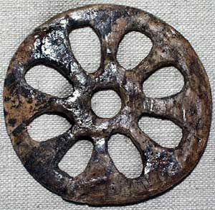
Прорезной диск
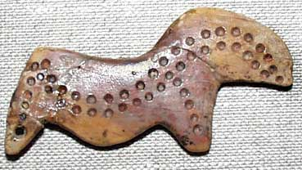
Фигурка лошади
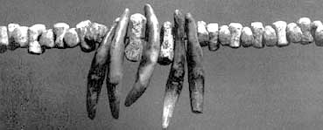
Ожерелье

МОУ СОШ №19

СУНГИРЬ

Выполнила ученица 6 «А» класса
Сухопарова Надежда

